📐 Diagrama de Flexbox (mental + visual)
Contenedor con flex-direction: row (por defecto)
Eje principal (main axis) →
┌─────────────────────────────┐
│ [ Item 1 ] [ Item 2 ] [3] │
│ │
│ │
└─────────────────────────────┘
↑
Eje cruzado (cross axis)
- Main axis → depende de flex-direction
- Cross axis ⟂ siempre es perpendicular al principal

🧠 1. Propiedades del CONTENEDOR (flex container)
Estas se aplican al padre.

🔹 display: flex
Activa Flexbox.
.container {
display: flex;
}
Sin esto, nada funciona.

🔹 flex-direction
Define la dirección del eje principal.
flex-direction: row; /* por defecto */
flex-direction: row-reverse;
flex-direction: column;
flex-direction: column-reverse;
📌 Regla mental:
- row → horizontal
- column → vertical

🔹 justify-content
Alinea los ítems sobre el eje principal.
justify-content: flex-start;
justify-content: center;
justify-content: flex-end;
justify-content: space-between;
justify-content: space-around;
justify-content: space-evenly;
📌 Pensalo como:
“¿Cómo reparto el espacio en la dirección principal?”

🔹 align-items
Alinea los ítems en el eje cruzado.
align-items: stretch; /* default */
align-items: flex-start;
align-items: center;
align-items: flex-end;
align-items: baseline;
📌 Muy común:
align-items: center; /* centra vertical u horizontal */
(depende del flex-direction)

🔹 flex-wrap
Define si los ítems saltan a otra línea.
flex-wrap: nowrap; /* default */
flex-wrap: wrap;
flex-wrap: wrap-reverse;
📌 Sin wrap, los elementos se aplastan.

🔹 align-content
Alinea las filas completas, no los ítems individuales.
⚠️ Solo funciona si hay varias líneas (flex-wrap: wrap).
align-content: flex-start;
align-content: center;
align-content: space-between;
align-content: space-around;
📌 Diferencia clave:
- align-items → ítems
- align-content → filas

🧩 2. Propiedades de los ITEMS (flex items)
Estas van en los hijos.

🔸 flex-grow
Cuánto puede crecer un ítem.
.item {
flex-grow: 1;
}
📌 Ejemplo:
- item1 → flex-grow: 1
- item2 → flex-grow: 2
👉 el item2 ocupa el doble de espacio

🔸 flex-shrink
Cuánto puede encogerse.
flex-shrink: 1; /* default */
📌 Normalmente no se toca mucho.

🔸 flex-basis
Tamaño base inicial del ítem.
flex-basis: 200px;
📌 Es como un width, pero flex-aware.

🔸 flex (shorthand 🔥)
La forma corta más usada.
flex: 1;
Equivale a:
flex-grow: 1;
flex-shrink: 1;
flex-basis: 0;
📌 Muy común en layouts responsive.

🔸 align-self
Sobrescribe align-items solo para un ítem.
align-self: center;
📌 Útil cuando uno solo necesita alineación distinta.

🧠 Regla mental para no confundirte
justify → eje principal
align → eje cruzado
Y el eje principal lo define:
flex-direction

💡 Ejemplo típico real
.container {
display: flex;
justify-content: center;
align-items: center;
}

📐 Diagrama de Flexbox (mental + visual)
Contenedor con flex-direction: row (por defecto)
Eje principal (main axis) →
┌─────────────────────────────┐
│ [ Item 1 ] [ Item 2 ] [3] │
│ │
│ │
└─────────────────────────────┘
↑
Eje cruzado (cross axis)
- Main axis → depende de flex-direction
- Cross axis ⟂ siempre es perpendicular al principal

🧠 1. Propiedades del CONTENEDOR (flex container)
Estas se aplican al padre.

🔹 display: flex
Activa Flexbox.
.container {
display: flex;
}
Sin esto, nada funciona.

🔹 flex-direction
Define la dirección del eje principal.
flex-direction: row; /* por defecto */
flex-direction: row-reverse;
flex-direction: column;
flex-direction: column-reverse;
📌 Regla mental:
- row → horizontal
- column → vertical

🔹 justify-content
Alinea los ítems sobre el eje principal.
justify-content: flex-start;
justify-content: center;
justify-content: flex-end;
justify-content: space-between;
justify-content: space-around;
justify-content: space-evenly;
📌 Pensalo como:
“¿Cómo reparto el espacio en la dirección principal?”

🔹 align-items
Alinea los ítems en el eje cruzado.
align-items: stretch; /* default */
align-items: flex-start;
align-items: center;
align-items: flex-end;
align-items: baseline;
📌 Muy común:
align-items: center; /* centra vertical u horizontal */
(depende del flex-direction)

🔹 flex-wrap
Define si los ítems saltan a otra línea.
flex-wrap: nowrap; /* default */
flex-wrap: wrap;
flex-wrap: wrap-reverse;
📌 Sin wrap, los elementos se aplastan.

🔹 align-content
Alinea las filas completas, no los ítems individuales.
⚠️ Solo funciona si hay varias líneas (flex-wrap: wrap).
align-content: flex-start;
align-content: center;
align-content: space-between;
align-content: space-around;
📌 Diferencia clave:
- align-items → ítems
- align-content → filas

🧩 2. Propiedades de los ITEMS (flex items)
Estas van en los hijos.

🔸 flex-grow
Cuánto puede crecer un ítem.
.item {
flex-grow: 1;
}
📌 Ejemplo:
- item1 → flex-grow: 1
- item2 → flex-grow: 2
👉 el item2 ocupa el doble de espacio

🔸 flex-shrink
Cuánto puede encogerse.
flex-shrink: 1; /* default */
📌 Normalmente no se toca mucho.

🔸 flex-basis
Tamaño base inicial del ítem.
flex-basis: 200px;
📌 Es como un width, pero flex-aware.

🔸 flex (shorthand 🔥)
La forma corta más usada.
flex: 1;
Equivale a:
flex-grow: 1;
flex-shrink: 1;
flex-basis: 0;
📌 Muy común en layouts responsive.

🔸 align-self
Sobrescribe align-items solo para un ítem.
align-self: center;
📌 Útil cuando uno solo necesita alineación distinta.

🧠 Regla mental para no confundirte
justify → eje principal
align → eje cruzado
Y el eje principal lo define:
flex-direction

💡 Ejemplo típico real
.container {
display: flex;
justify-content: center;
align-items: center;
}

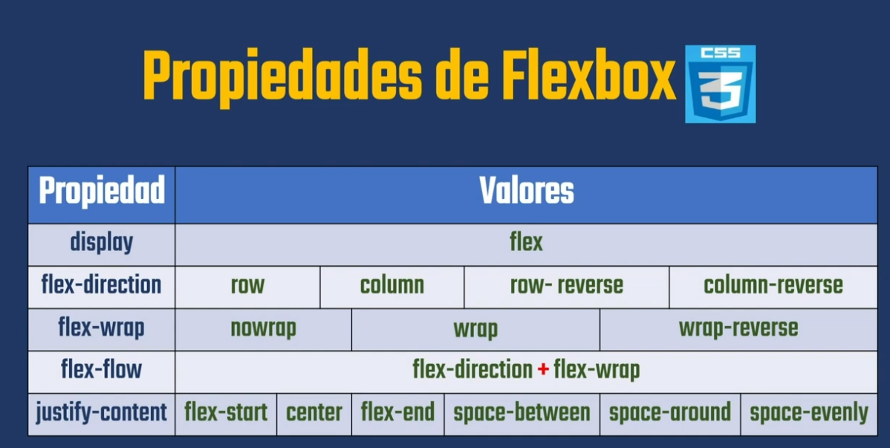
Se emplea para definir la ubicación y la dirección del contendedor flexible
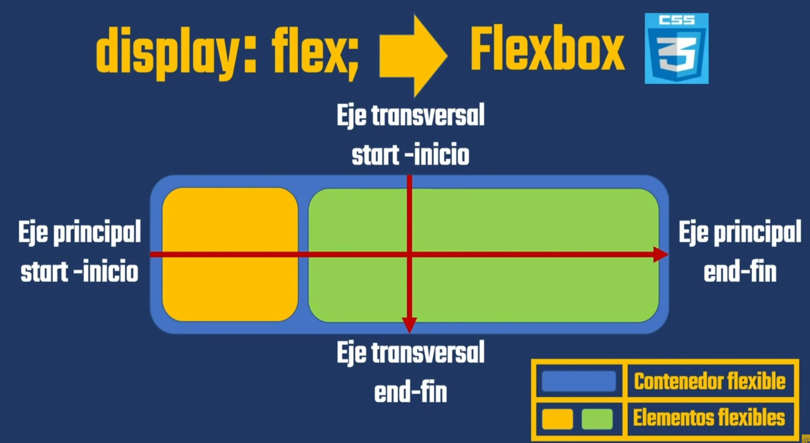

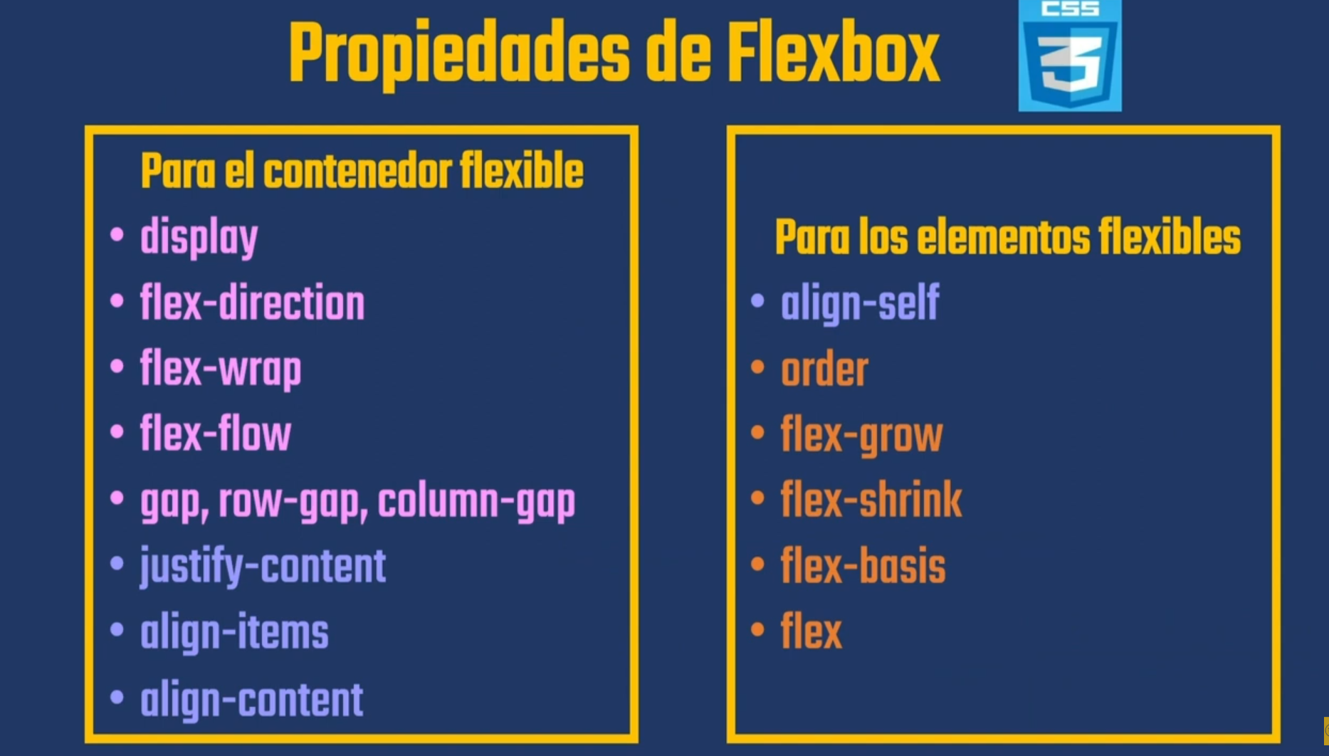
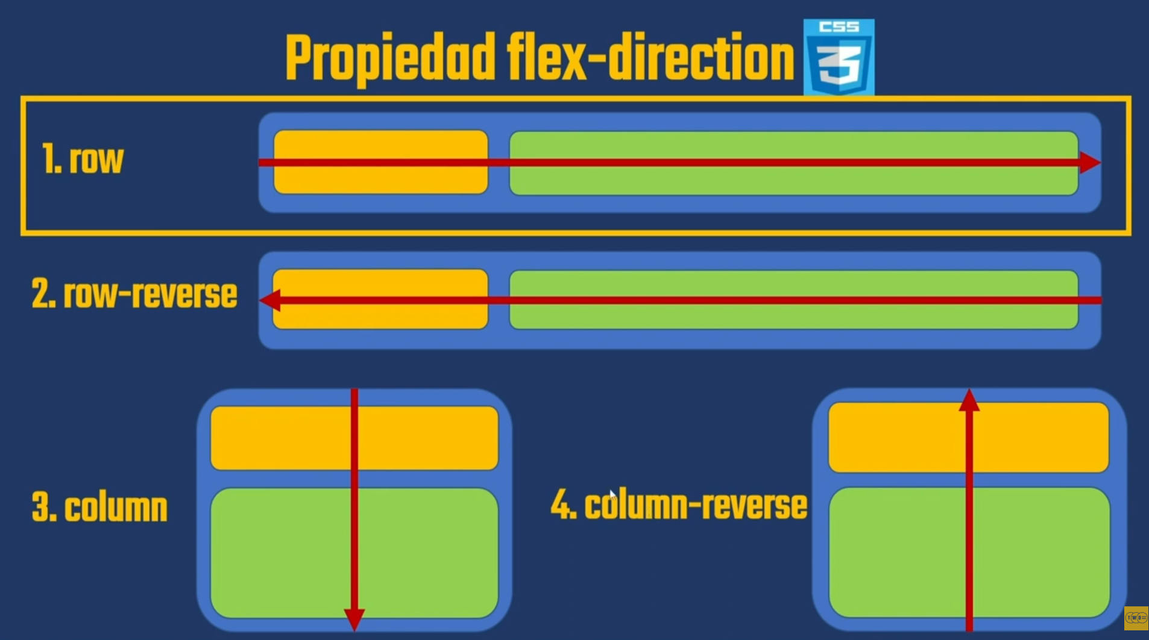

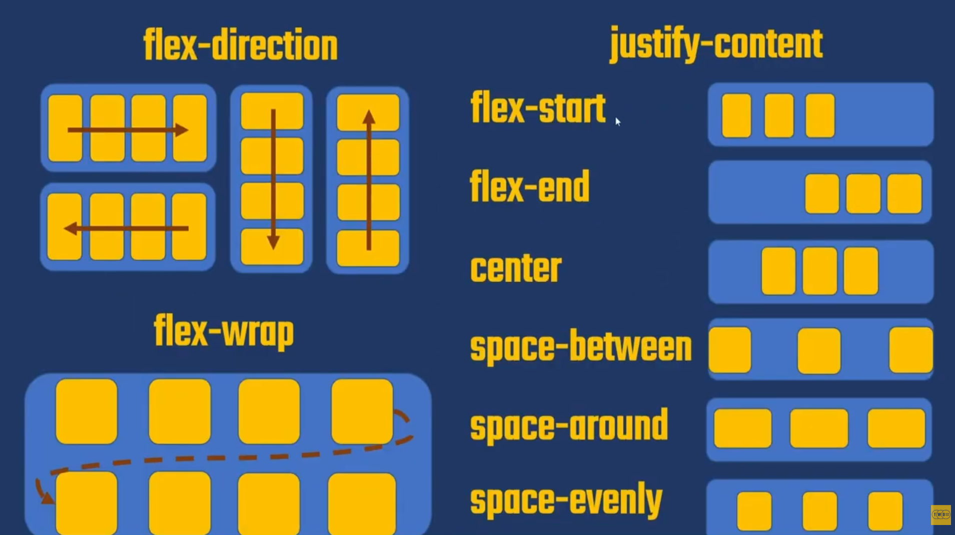

display: flex;
justify-content: space-between;
align-items: center;

